آیا امکان بنای مجدد اتحادیة اروپا بر اساس مؤلفة فرهنگ وجود دارد؟
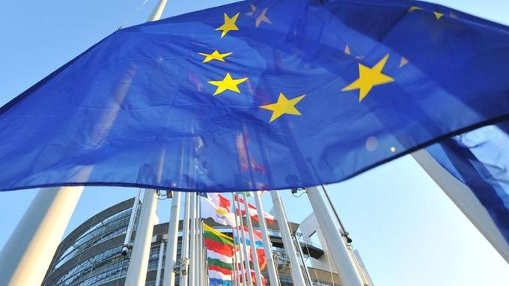
روزنامة «لوفیگارو» در یکی از آخرین شماره‌های خود به موضوع بحران اتحادیة اروپا و نقش فرهنگ در اصلاح برخی مشکلات موجود پرداخته‌است و مصاحبه‌ای با «ژان نوئل ترون»، مدیر کلّ «انجمن مؤلفان، آهنگسازان و ناشران موسیقی» (Sacem) انجام داده‌است. آقای ترون مؤلف کتابی است با عنوان «چه می‌شود اگر از فرهنگ شروع کنیم؟». در این کتاب، وی خواستار تجدید بنای اتحادیة اروپا به کمک فرهنگ و حمایت از صنایع فرهنگی شده‌است.
در این مصاحبه، وی در باب بخشنامة اروپایی دربارة اصلاح حق تألیف که در 15 آوریل پس از تصویب وزرای مربوط کشورهای عضو اتحادیة اروپا قاطعانه به تصویب پارلمان اروپا رسید، می‌گوید:
«تصویب این بخشنامه خبر بسیار جالبی برای بخش‌های مختلف فرهنگی، حوزة اینترنت و در واقع، برای سراسر اروپاست. این بخشنامه دربارة حق تألیف، به بازیگران اصلی حوزة فرهنگ اجازه می‌دهد که بتوانند حقوق بهتری به خبرنگاران و شرکت‌های رسانه‌ای و نیز مؤلفان و هنرمندان و به طور کلی‌تر، به شاغلان بخش فرهنگی بپردازند. این بخشنامه متنی متوازن دارد که در عین حال، موارد استثنایی در آن تظنیم و دیده شده‌است. نکتة مهم دیگر، بندی است دربارة الزامات تجاری که معمولاً بر برخی شرکت‌های تجاری اعمال می‌شود و از برخی سایت‌های دیگر (مانند ویکی‌پدیا) که اطلاعات محتوایی آن به وسیلة عموم مردم تکمیل می‌شود، مستثنی شده‌است».
وی در ادامه می‌افزاید:
«تصویب این بخشنامه کار تحسین‌برانگیزی بود و بسیاری از نمایندگان شخصاً برای حصول این نتیجه تلاش بسیاری کردند. اعتقاد راسخ این نمایندگان و شجاعت آن‌ها بسیار تعیین‌کننده بود، به‌ویژه اینکه آنان در برابر قدرت لابی قوی بی‌سابقه‌ای قرار داشتند که تا لحظات آخر به انتشار اخبار کذب و اعمال ارعاب مبادرت می‌ورزید».
وی معتقد است اتحادیة اروپایی با این رأی (که به نوعی مقابله با غول‌های آمریکایی در حوزة اینترنت است،) دو نکتة مهم را نشان داد: نخست اینکه اروپا می‌تواند از حاکمیت اقتصادی و سیاسی خود دفاع کند و ثابت نماید مماشاتی که مدت‌ها بر اتحادیة اروپا حاکم بود و نهایتاً به عجز و ناتوانی آن منجر می‌شود، دیگر یک گزینة مطرح نیست. دوم اینکه اتحادیة اروپا می‌تواند به عنوان نمونه در ابعاد بین‌المللی عمل کند، همان طور که در زمینة حفاظت از داده‌های شخصی نیز چنین کرد. این بخشنامة اروپایی که تبعات آن جهانی بود، نقطة پایان چرخة مصونیت در اینترنت است که پیش‌تر آمریکایی‌ها با صدور سند حق نسخه‌برداری (کپی‌رایت) در سال 2000 میلادی در عرصة تجارت الکترونیک جا انداخته بودند.
ژان نوئل ترون در ادامه می‌گوید:
«بدون در نظر گرفتن آینده‌ای برای فرهنگ اروپایی نمی‌توان آینده‌ای برای اروپا نیز در نظر گرفت. اروپا در بین تمام قاره‌ها تنها قاره‌ای است که در طول 30 قرن تمدن واحدی داشته‌است. اهمیتی که در اروپا به فرهنگ در تمام اشکال مختلف آن به عنوان پایه و اساس هویت و آموزش ما داده می‌شود، مؤلفه‌ای بارز است. اقتصاد فرهنگی در اتحادیة اروپا نیز معادل 9/535 میلیارد یورو درآمد و اشتغال‌زایی برای 7 میلیون نفر است که اهمیت آن 5/2 برابر صنعت خودرو می‌باشد. در چنین شرایطی، آیندة صنایع فرهنگی ما که بخشی از الگوی فرهنگی ماست، از سوی سلطه‌جویی فزایندة غول‌های فناوری که اروپایی نیستند و نظام قانونی و مالی ما را در حوزة فرهنگ زیر سؤال می‌برند، تهدید می‌شود. بازیگری فعال در حوزة فرهنگی، مانند نت‌فلیکس که به عنوان راه دیگر در دور زدن فیلم‌ها و سریال‌ها عمل می‌کند، ابتکار خوبی است، اما الگوی آمریکایی آن‌ها دربارة حق تألیف بر پایة میزان موفقیت کار یا اثر بنا شده‌است. این امر تهدید جدی برای استقلال مؤلفان و تنوع فرهنگی و سرانجام، آفرینش‌های هنری اروپا می‌باشد و به همین دلیل نیز سینماگران دانمارکی در سال 2018 میلادی اعتراض شدید خود را ابراز کردند. معتقدم که باید روند کار را برعکس کرد و اولویت‌ها را دوباره چید. با تقویت بخش آموزش، آزادی رسانه‌ها، مسئولیت‌پذیری و توسعة انجمن‌ها و طبعاً خلاقیت‌ها و حمایت از هنرهای زیباست که می‌توان به این اهداف اروپایی دست یافت».
وی یادآوری می‌کند:
«جامعة اروپا ابتدا در سال 1957 میلادی بدون هیچ اشاره‌ای به فرهنگ پایه‌ریزی شد و در طول 20 سال ابتکارهای زیادی به نام یکدست‌سازی یا بازار واحد تضاد منافع بین اهل سیاست و فعالان فرهنگی را به نمایش گذاشت. در تصویب معاهدة ماستریخت، هنگامی که فرهنگ به‌جد به عنوان یکی از حوزه‌های صلاحیت‌ اتحادیة اروپا وارد شد، دیگر خیلی دیر بود. دیگر بازار مشترک برای شهروندان یک رؤیا نبود. بعد از فروپاشی دیوار برلین، متحدسازی اروپا با مشکلاتی همراه بود و برای نسل من معجزة واقعی فضای جدیدی بود که اتحاد تمام اروپایی‌ها باید شکل گیرد. اما سال‌ها بعد، دوری از ایدة اروپایی در نظر بسیاری از شهروندان قوّت یافت و پیوستن بسیاری از شهروندان اروپایی به اتحادیه بیشتر بر اساس عقلانیت بود تا از سَرِ شوق. تنها طرح واقعی فرهنگی برای تقویت ایدة اروپایی، طرح اراسموس است که 30 سال پیش راه‌اندازی شد و در زمینة آموزش دانش‌آموزان، متقاضیان کار و... می‌باشد و تاکنون 4 میلیون دانشجو و دانش‌آموز از آن استفاه کرده‌اند. این برنامه کمتر از %5/1 بودجة اتحادیة اروپا را در بر می‌گیرد. بخش دیگری از فعالیت‌های فرهنگی نیز در قالب طرح اروپای خلاق می‌باشد که اعتبار سالانه‌ای معادل 250 میلیون یورو، یعنی چیزی حدود یک‌هزارم بودجة کلّ اروپاست. این‌ها در اصل قطرة آبی در اقیانوس بیش نیست. ازاین‌رو، من معتقدم که باید روند کار را برعکس کرد و اولویت‌ها را دوباره چید. با تقویت بخش آموزش، آزادی رسانه‌ها، مسئولیت‌پذیری و توسعة انجمن‌ها و طبعاً خلاقیت‌ها و حمایت از هنرهای زیباست که می‌توان به این اهداف اروپایی دست یافت».
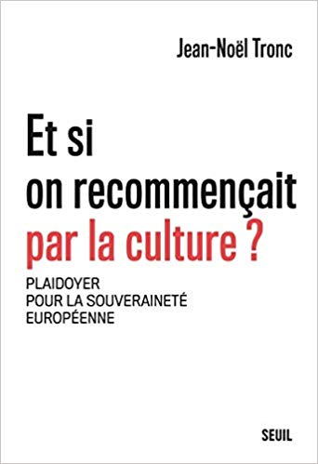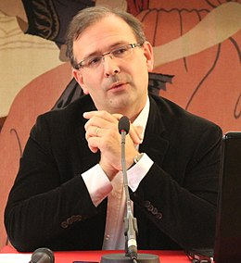
وی دربارة پیشنهادهای خود می‌گوید:
«ابتدا باید سادگی را کنار گذاشت. ما مسیر طولانی را طی کرده‌ایم که در واقع، معادل عمر یک نسل است. اگر دست‌به‌کار نشویم، به‌تدریج یا به‌سختی با اولین بحران همه چیز را از دست خواهیم داد. لذا باید شرایط را جدی بگیریم. اما در عین حال، یک تمایل شدید اروپایی وجود دارد که مایل نیست از دنیا دور بماند، بلکه می‌خواهد قوی و رسا ارزش‌های اروپایی را ابراز و اعلام نماید».
«کونرا آودن هاور» چالشی را که پیش روی ماست، به‌خوبی بیان کرده بود. وی می‌گفت:
«اروپا با تصویب معاهده‌های مختلف، بزرگ نخواهد شد. اروپا در قلب شهروندانش رشد خواهد کرد یا شکست خواهد خورد... طرح اراسموس نمونة همبستگی ملموس بین مردم اروپاست. من در کتاب خود حدود 10 طرح ساده و ممکن را بر اینکه هویت فرهنگی مشترک در کانون زندگی روزمرة ما قرار گیرد، پیشنهاد داده‌ام؛ مثلاً ایجاد یک کارت فرهنگی اروپایی برای دانش‌آموزان ابتدایی که به آن‌ها اجازه خواهد داد در شروع درس خود بتوانند با بازدید از موزه‌ها و مراکز فرهنگی و هنری، با مؤلفان بزرگ و آثار مهم اروپایی آشنا شوند و به رونق هویت مشترک ما کمک کنند».
طرح دیگر، ایجاد برنامة خبری مشترک است؛ زیرا در شرایطی که شبکه‌های خبری اخبار و تحولات سایر کشورهای اروپایی را پخش می‌کنند، می‌توان سهمیه و بخشی را نیز برای اخبار فرهنگی و معرفی آثار هنرمندان اروپایی در نظر گرفت. چنین اقدام‌هایی حس همسایگی با دیگر کشورهای همسایه و ایجاد اروپای مشترک را تقویت می‌کند.
چاپ تصاویر شخصیت‌های فرهنگی اروپایی بر اسکناس‌ها نیز یکی دیگر از این پیشنهادهاست. همچنین، می‌توان از طریق همه‌پرسی از 350 میلیون اروپایی دربارة انتخاب چهره‌های تاریخی اروپا، اعمّ از هنرمندان یا شخصیت‌های سیاسی، نظرخواهی کرد. بیشتر مواقع از اتحادیة اروپا به عنوان یک ساختار سیاسی و اقتصادی نام برده می‌شود، اما واقعیت این است که این اتحادیه ساختاری احساسی و ذهنی نیز دارد. لذا جا دارد که ما از این پس روی طبقة دوم این موشک کار کنیم.
تهیه وتنظیم:
رایزنی فرهنگی سفارت جمهوری اسلامی ایران در فرانسه
پاریس، اردیبهشت 1398

